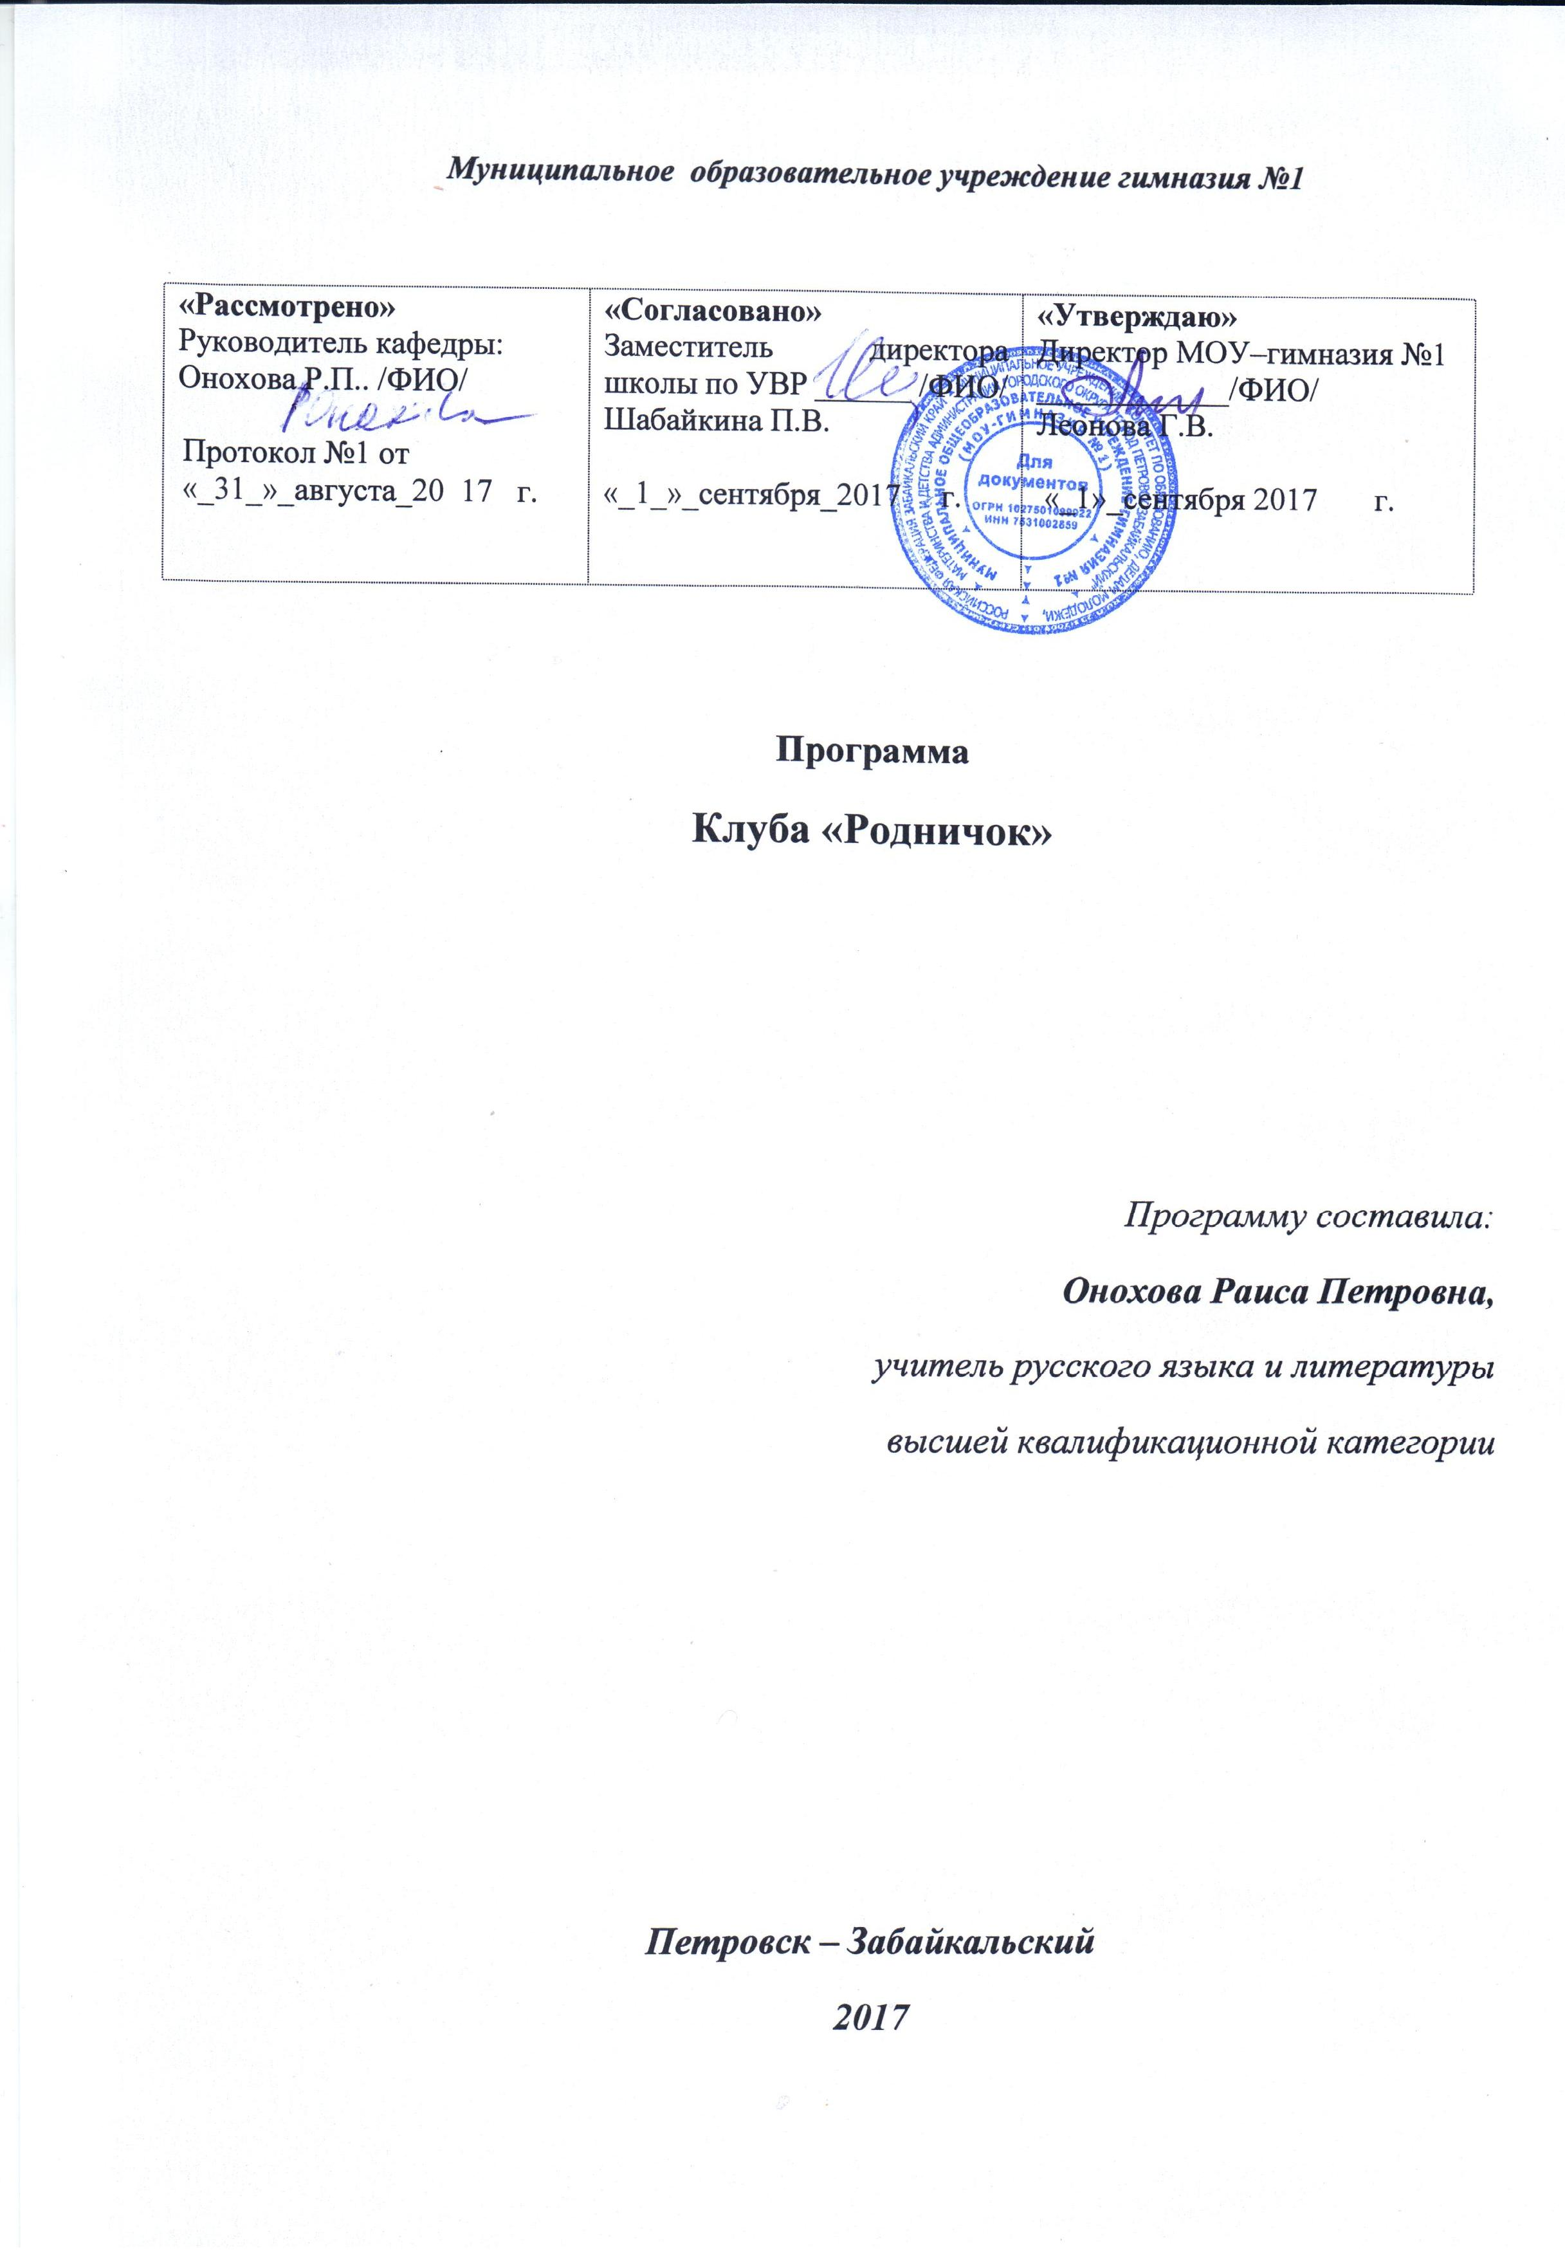
Аннотация
к программе краеведческого клуба «Родничок»

Программа предполагает обеспечение духовно-нравственного развития обучающихся на основе их приобщения к общечеловеческим ценностям, целью которой является привитие любви к малой Родине, гражданской ответственности, чувства патриотизма. Программа клуба «Родничок» строится на исследовательских работах по изучению истории родного края, обычаев, традиций и духовной культуры своего народа. Составленная с учётом возможностей гимназии и города, она содержит пять модулей: «Нас водила молодость в сабельный поход… »; Мастера нашего города; Песни старого Петровска; Учителя гимназии; Создание и выпуск сборников «ЖЗЛ земли петровской».
Задачи программы:
- формировать у детей готовности к исследовательской, творческой деятельности;
- развивать чувства причастности к судьбе своей страны;
- приобщать обучающихся к историческому наследию через практическое участие в работе кружка;
- пополнять фонд краеведческого уголка;
- формировать чувства дружбы и коллективизма среди учащихся;
- сохранять наследие в сборниках «ЖЗЛ земли петровской».
Формы проведения занятий: экскурсии, научно – практические конференции, работу с документами, исследовательская деятельность, участие в конкурсах.
Программа клуба разработана для учащихся 6 – 10 классов.

